Департамент образования города Москвы
Государственное бюджетное общеобразовательное учреждение города Москвы «Гимназия №1505»
«Московская городская педагогическая гимназия-лаборатория»

ДИПЛОМ
на тему
Силуэт как самостоятельный жанр искусства и его представители

Выполнила:
Болога Елизавета Ивановна
Руководитель:
Долотова Елена Юрьевна

Рецензант:

Москва
2016/2017 уч.г.

Оглавление
Введение……………………………………………………………….................2
1.Силуэт как жанр искусства..………………………………………………...3-7
1.1 История силуэта……………………………………………………………....3
1.2 Эгломизе………………………………………………………………………3
1.3 Техники выполнения………………………………………………………3-4
1.4 Петроглифы…………………………………………………………………...4
1.5 Силуэт в моде……..………………………………………………………...4-7
2.Анализ конкретных произведений.………………………………………...8-11
2.1 История силуэта в России……………………………………………………8
2.2 Сидо…………………………………………………………………………....8
2.3 Елизавета Бем……………………………………………………………...8-10
2.4 Елизавета Кругликова……………………………………………………….11
2.5 Нина Ефимова……………………………………………………………11-12
3.Силуэт в современном мире………………………………………………12-15
3.1 Силуэтные фотографии………………………………………………….12-15
3.2 Силуэтные обои……………………………………………………………...15
Список литературы………………………………………………………………16

За шесть лет обучения в художественной школе я ни разу не услышала о таком направлении в искусстве как силуэт. В своем реферате я бы хотела рассказать об этом направлении. Этот вид искусства столь же интересен, как и живопись, и графика. Я расскажу о представителях этого направления, которые не менее талантливы, чем остальные, но о них практически никто не знает. Так же я расскажу о таком направлении в искусстве как интуитивизм, на который опирается силуэт. Многим покажется, что силуэт и интуитивизм не имеют ничего общего, но это не так. Это два абстрактных направления: силуэт – это очертания какого-либо предмета, так же и интуитивизм опирается на некий образ.
Цель моего диплома – узнать о таком направлении в искусстве как силуэт, узнать каково значение силуэта в современном искусстве и подробно разобрать его представителей.
Задачи моего диплома:
- Узнать, что такое силуэт и откуда он возник
- Узнать о роли силуэта в современном мире
- Проанализировать конкретные произведения
Мой диплом актуален тем, что довольно интересно узнать о новом виде искусства, про который не рассказывают даже в художественных школах, а также об интересном направлении в философии как интуитивизм.

1 ГЛАВА Силуэт как жанр искусства
1.1 Силуэт — это плоскостное изображение, а также вид графики. Силуэт подобен тени объекта. В силуэте фигуры или предметы рисуются обычно сплошным черным пятном на светлом фоне или белым на темном фоне. В таком рисунке внешние очертания объекта должны быть очень выразительны, без лишних деталей. Портреты в технике силуэта делаются, как правило, в профиль. Силуэты можно не только рисовать, но и вырезать ножницами. Силуэтным, называют изображение предмета, в котором обозначается только очертание предмета, а он сам представляется однообразным черным пятном. Силуэт обыкновенно рисуют черной краской на белой бумаге или вырезают из тонкой черной бумаги, которая потом наклеивается на светлую.

Силуэтные портреты были распространены во Франции, Англии и Германии в 18 и 19 века. Обычным способом изготовления силуэтов было вырезание их ножницами из черной бумаги, но уже в 1786 году появилось промышленное производство. Силуэты помещали на гипсовых плитках, на слоновой кости, фарфоре и других материалах. В конце 18 века некоторые английские мастера, в частности Фелпс, стали делать силуэтные изображения цветными. Силуэты из фольги и цветной бумаги использовал в декоративном искусстве Ж.-Б. Гломи.
Теперь существует особый вид искусства, который назван в честь Гломи.
1.2 Эгломизе — особый вид узора на стекле, выгравированный с обратной стороны по серебряной амальгаме геометрического узора или растительного орнамента с последующей позолотой или чернением гравированных мест.
Термин «эгломизе» — первоначально «гломизе» появился в лексиконе французских антикваров второй половины XVIII века: он явился производным от имени парижского рисовальщика и изготовителя рам Жана Батиста Гломи
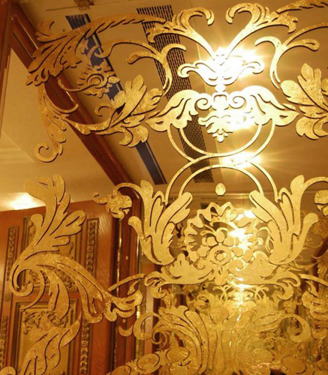

1.3 История силуэта в России начинается во второй половине XVIII века. Французский художник Ф. Г. Сидо — один из первых силуэтистов в России. Он известен по созданной галерее портретов придворных Екатерины II. Этот вид искусства не нуждается в особых условиях, красках и устройствах. Силуэт переместился в произведения декоративно-прикладного искусства и в альбомы. Появились табакерки с силуэтами, вышивки, инкрустации, силуэты на фарфоре.
Силуэт на фарфоре
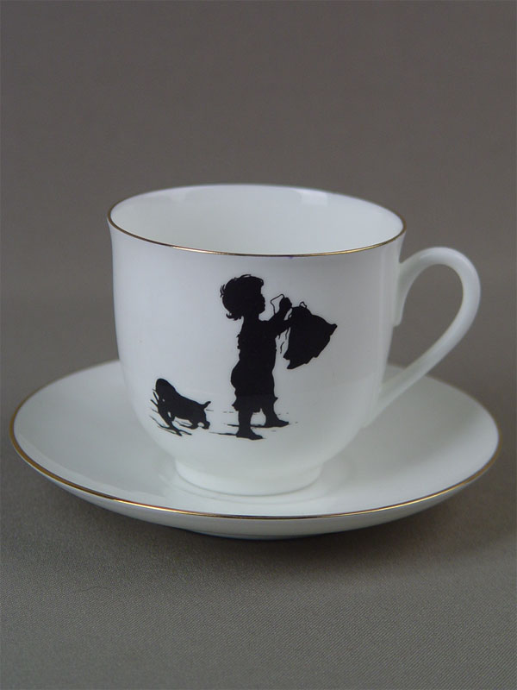
Подзабытая техника была восстановлена в конце XIX века, когда к ней обратились профессиональные мастера. Вновь обрели популярности силуэты-портреты. В глазах нового поколения силуэт хорошо воспроизводил стилистику рококо XVIII века.
Использовалась техника силуэта и при создании книжных знаков — экслибрисов.

ТЕХНИКИ ВЫПОЛНЕНИЯ:
- Простейшая: нарисовать силуэт на чёрной бумаге и вырезать, наклеить на белую бумагу сделанное изображение. Позволяет долго исправлять неудачные места.
- Рисовать тушью.
- Профессиональный вариант: гравюра на меди, цинке, латуни или литография. Требует особые краски и приспособления.
1.4 История искусства силуэта восходит к петроглифам — наскальным рисункам, куклам восточного теневого театра, архитектурной резьбе по дереву. Силуэт доминирует в первобытном искусстве, в произведениях Месопотамии и Древнего Египта, древнеамериканском искусстве. Силуэтными являются чернофигурный и краснофигурный стили древнегреческой вазописи.
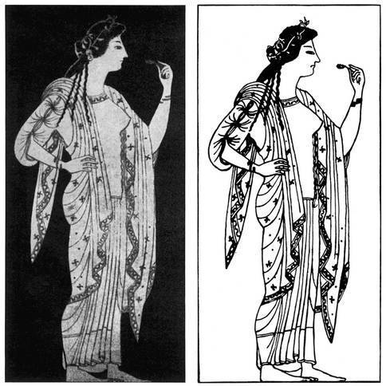
Существует античная легенда, связанная с силуэтом и контурной линией. Около первого века нашей эры Плиний Старший написал историю о молодой коринфянке, которая обрисовала тень своего возлюбленного тающими свечами, чтобы во время его путешествий, этот образ был всегда с ней. Эта история интересна техникой создания силуэтов с помощью воска, которая позже была очень распространена. Это занятие даже стало чем-то вроде настольных игр у женщин в 19 столетии: не надо было никакого особенного умения, только направить тень на стену.

1.5 Силуэт – плоскостное однотонное изображение предмета, одежды.
Вместе с тем силуэт дает четкое представление об объемности одежды, так как он является проекцией объемной формы одежды на плоскость. Силуэт характеризует форму костюма.
Форму костюма следует рассматривать как объемно-пространственную характеристику предметов.
Важное значение приобретает силуэт в связи с развитием моды, так как для моды на определенном отрезке времени характерны определенные формы и, следовательно, силуэты одежды. Таким образом, силуэт является средством выражения моды, он дает возможность определить характерные изменения моды в костюме за определенный период времени.
Силуэт представляет собой рамку, в пределах которой решается одежда.
Для более точной характеристики силуэта его сравнивают с теми или иными геометрическими фигурами:
• прямоугольный;
• трапециевидный;
• овальный;
• в виде двух треугольников с усеченными вершинами.
Силуэт можно классифицировать по степени прилегания изделия к фигуре (рис. 3.2):
• Полуприлегающий силуэт – силуэт одежды, которая, повторяя формы тела, как бы удалена от него на небольшое расстояние.
• Прилегающий – силуэт одежды, плотно прилегающий к телу и точно повто-ряющий его форму.
• Приталенный имеет несколько разновидностей, которые отличаются друг от друга характером прилегания к телу лифа и юбки, их формой. Для всех решений ха-рактерно плотное прилегание по линии талии, которая может акцентироваться поясом.
• Свободный – это силуэт одежды, которая держась на опорных конструктивных поясах (плечевом, линии талии) может совсем не соприкасаться с телом.
Силуэт может быть фронтальным и профильным.
Иногда силуэт по форме сравнивают с буквами: А-образный, Х-образный.
Формообразование частей одежды осуществляется главным образом конструкцией. Чем сложнее конструкция, тем многообразнее могут быть линии, выражающие её. При решении одежды применяют линии прямые, кривые, вертикальные горизонтальные, короткие, длинные. В одежде различают четыре основные группы линий: силуэтные, конструктивные, конструктивно-декоративные, декоративные.
Силуэтные линии – линии, создающие внешнее очертание, контур одежды. Они придают силуэту выразительность, определяют пропорции, способствуют раскрытию замысла, выражают направление моды. К силуэтным линиям в одежде относятся: линии талии, линия плеча, линия горловины, линия груди, линия бедер, линия низа.
Конструктивные линии. К ним относятся линии, соединяющие детали (швы) и линии, создающие форму (вытачки, складки).
Основными конструктивными линиями являются: плечевые швы, боковые швы лифа и юбки, шов по линии талии, швы втачивания рукавов и нижние швы рукавов, вытачки, рельефы, подрезы (рис. 3.3).
Конструктивно-декоративные – линии, которые обычно несут двойную нагрузку, то есть это конструктивные линии, но декоративно оформленные (строчкой, вышивкой, кантом, тесьмой и т. п.). В таком случае конструкция выполняет эстетическую функцию, она обогащает форму (это рельефы, линии кокеток, подрезов, отделанные строчкой, тесьмой) (рис. 3.3).
Декоративные линии являются решающими при разработке фасона. К ним относят-ся линии, образуемые различными элементами отделок: вышивкой, кантами и т.п., обо-гащающими внешний вид модели. Декоративными можно считать и контурные линии деталей: воротники, лацканы, карманы.
Вертикальные линии выражают строгость, лаконичность, способствует зрительному удлинению фигуры.
Горизонтальные линии определяют устойчивость статичность модели, зрительно расширяют фигуру.
Диагональные линии выражают движение, динамику, характерны для построения одежды с асимметричными формами деталей.
Главные линии композиции организуют силуэт и форму, выражают замысел композиции.
Второстепенные линии должны быть согласованы и увязаны с главными.
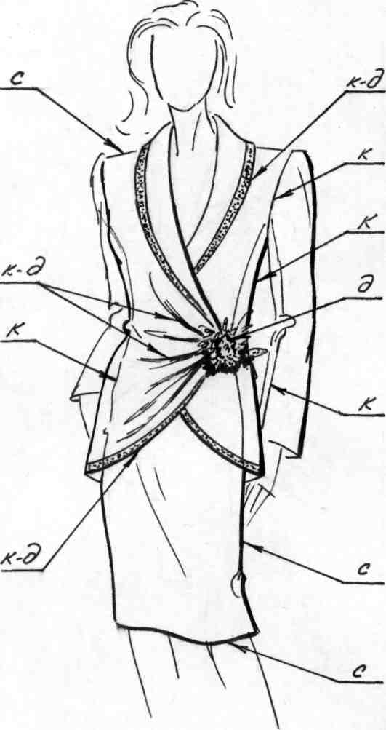
Определение различных видов линий
в костюме:
С – силуэтные,
К – конструктивные,
К-Д – конструктивно-декоративные,
Д – декоративные

Вывод: Силуэт – многосторонний жанр искусства, который затрагивает не только графику, но и живопись и моду. В повседневной жизни довольно часто можно встретить силуэт. Несмотря на его древнее происхождение, аж в первобытности, силуэт остается актуален по сей день.

2 ГЛАВА Анализ конкретных произведений
2.1 История силуэта в России начинается во второй половине XVIII века. Французский художник Ф. Г. Сидо — один из первых силуэтистов в России. Он известен по созданной галерее портретов придворных Екатерины II. Новым словом в развитии искусства силуэта в России стали портреты выполненные в первой половине XIX века графом Ф. П. Толстым. Силуэт Серебряного века (конца XIX века — первой половины XX века) неразрывно связан с творчеством Е. С. Кругликовой и Н. Я. Симонович-Ефимовой.
2.2 Родоначальником силуэтного искусства в России стал художник Сидо. Он приехал из Франции уже вполне зарекомендовавшим себя "художником ножниц". В Петербурге он работал всего лишь два года: с 1782 по 1784, и за столь короткое время создал около 200 портретов двора Екатерины II.
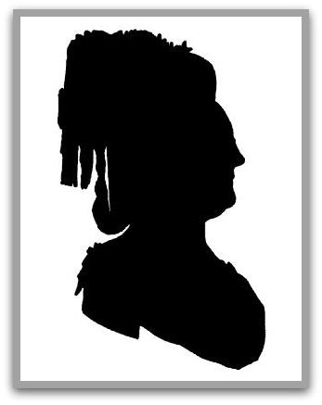
Вначале он исполнил портрет самой императрицы и преподнес ей с подписью "Приятнейшая тень Екатерины II, самодержицы Всероссийской". Члены августейшего семейства, адъютанты, камергеры, статс-дамы, дипломаты, артисты, музыканты, академики, меценаты, военачальники, фавориты - все пожелали иметь свои "тени" работы французского мастера.
Все силуэты Сидо выполнены в ясной легкой манере, сохраняя для нас неповторимое очарование людей давно ушедшей эпохи. Скупыми средствами силуэта отражены приметы тех лет: детали платья, костюма, украшения. А какое разнообразие дамских причесок!
В 1899 вышел в свет двухтомник "Двор Императрицы Екатерины II, ее сотрудники и приближенные, 189 силуэтов". Эту "галерею теней" некогда собрал коллекционер Петр Кириллович Разумовский, а опубликовал Георгий Георгиевич Мекленбург-Стрелицкий, получивший ее в наследство сто лет спустя.
2.3 Елизавета Меркурьевна Бём родилась 12 февраля 1843 г. в Санкт-Петербурге, детство провела в родовом имении Эндауровых. Семья была большая: у Елизаветы было три брата и две сестры. С 1857 по 1864 гг. обучалась в Рисовальной школе Общества поощрения художников в Санкт-Петербурге, окончив её с серебряной медалью. Живя в ярославском имении, иллюстрировала произведения Некрасова, сценки из крестьянской жизни, одновременно увлекаясь литографией и литографируя собственные рисунки. В 1867 году она вышла замуж за Людвига Францевича Бёма (1825-1904), несмотря на 18 лет разницы в возрасте, брак был счастливым. В 1868 году у супругов родилась единственная дочь, тоже Елизавета, в замужестве Барсова.
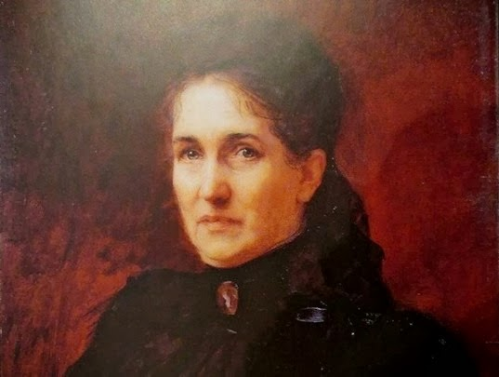
Наверно не многие интересуются тем, что было до революции 1917 года, то есть в, то время когда ещё была царская Россия. А зря! Там можно многое, что интересного обнаружить. Например, такую мелочь, как кажется, как иллюстрации к книжкам или же простые бумажные открытки, каких было множество. Люди иногда забывают о той красоте, что была когда-то и поражала воображения. А ведь иллюстрации Елизаветы Бём ещё долго красовались на прилавках, уже даже при советской власти. А потом вдруг раз и исчезли. Хотя сама она и не дожила до революции, ушла из жизни в 1914 году, но зато после себя оставила такие раритеты, которые в оригинале нынче стоят бешеных денег.
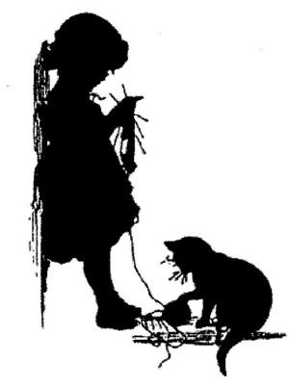
А проживала эта великолепная художница в Ярославской области и именно в своём имении создавала свои шедевры. Да, да, она была из высших слоёв, если можно это так назвать. Просто рисование было её увлечением, и она с удовольствием этим занималась. Работы Бём были продемонстрированы на Первых международных выставках в Европе, да и в России её ценили. Особенно тогда, когда её уже не стало, когда не стало и империи. Те, кто успел переселиться в Европу, с удовольствием приобретали потом её работы. Это была своего рода ностальгия.
Она работала в технике «силуэты». Это довольно сложная и кропотливая работа с ножницами и бумагой. В 1875 году она создаёт альбом открыток «Силуэты», а в 1877 году — альбом «Силуэты из жизни детей». Оба альбома напечатаны Картографическим заведением А.А. Ильина, который приходился ей дядей. Создала детские альбомы «Пословицы в силуэтах» (1884), «Поговорки и присказки в силуэтах» (1885). К концу 1880-х гг. Е.М. Бём стала терять зрение. Работа в области силуэта усугубляла ситуацию, и в 1896 г. художница окончательно перестала работать в этой технике. Хотя она была признанным гением в этом направлении.
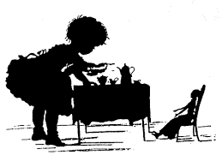

2.4 Елизавета Кругликова родилась 31 января 1865 года в Санкт-Петербурге. Родители — Сергей Николаевич Кругликов (1832—1910) и Ольга Юльевна Нейман (1836—1922). Дед Елизаветы Сергеевны, Николай Александрович Кругликов (1788—1868), был известным рисовальщиком, силуэтистом-любителем. Брат, Николай Сергеевич Кругликов (16.11.1861—28.10.1920), инженер путей сообщения, помощник начальника работ по постройке уссурийской железной дороги, а также один из основателей «Художественного общества Интимного театра» (1909).
С 1890 по 1895 год обучалась в Московском училище живописи, ваяния и зодчества в качестве вольнослушателя.
С 1895 по 1914 год жила в Париже, посещала студию А. Витти и Академию Коларосси.
С 1909 по 1914 год преподавала в академии «La Pallette» (курс «офорт»).
В 1920-30-е гг. художница создает серию силуэтных портретов русских поэтов ХУIII-ХХ вв., большую серию портретов русских художников и серию портретов русских актеров. В 1925 году работала над серией силуэтов "Вожди революции". В 1930-е гг. - над "Бакинской серией" ("Сураханы" (1931), "Азнефть" (1934) и др.). В 1920-30-е гг. Е.С.Кругликова работала над плакатами - многие из них выполнены в технике линогравюры.
С 1922 по 1929 год преподавала графику в Академии художеств в Ленинграде.
Елизавета Сергеевна скончалась в 1941 году в Ленинграде и была похоронена на Литераторских мостках петербургского Волковского кладбища.
2.5 Родилась 21 января 1877 года в Санкт-Петербурге в семье педагогов — Якова Мироновича Симоновича и Аделаиды Семёновны Симонович.
В 1880-1890 годах брала уроки у двоюродного брата Валентина Серова в Домотканове. В 1897—1899 годах занималась рисованием в частной школе О. М. Шмерлинга в Тифлисе. В 1900 году окончила Строгановское училище, в 1911 году — МУЖВЗ. В 1909–1911 годах посещала студии живописи Делеклюза, Каларосси и Анри Матисса в Париже.
В 1928–1942 годах Н. Я. Ефимова преподавала методику театра теней на курсах Дома художественного воспитания им. Н. К. Крупской, а также в Музее материнства и младенчества, в ВТО и на курсах Мосэстрады. В 1930-е годы она занималась оформлением интерьеров для общественных зданий Москвы. Много работала в области театра силуэтов; создавала движущиеся силуэтные композиции для Центрального музея народоведения и Музея материнства и младенчества, ВСХВ. В эти же годы её композиция «От Москвы дворянской и купеческой к Москве социалистической» украшала московский ЦПКиО им. Горького.

3 ГЛАВА Силуэт в современном мире
Силуэт расширил свои границы. Мы говорим о силуэте во многих видах искусства: и графике, и моде, но в 3 главе я подробнее остановлюсь на силуэте в фотографии и дизайне.
3.1 Силуэтные фотографии – это просто и художественно красиво. Редко можно встретить фотографа, который бы не пробовал фотографировать человека с солнцем за спиной так, чтобы оставался только силуэт. Если все делать правильно, силуэты могут стать очень яркими и незабываемыми, сделать ваши снимки впечатляющими.
©Khatawut J
Вот несколько советов для новичков – как правильно фотографировать силуэты.
- Подсветка объекта съемки. Самый простой способ, чтобы сфотографировать силуэт, – это использовать солнце в качестве источника контр света. Позиционирование объекта непосредственно перед прямыми солнечными лучами, дает четкий и визуально сильный силуэт.
- Из-за цветовой температуры и низкого положения солнца, наилучшие силуэты получаются на рассвете или закате.
- Экспозиция для фона. Вам нужно правильно замерить экспозицию, чтобы силуэт был четким, и фотография сложилась правильно. Наведите камеру на самую яркую часть композиции (но не солнце!) и, полу нажав кнопку затвора, получите параметры экспозиции, которые дает фотокамера. Запомните, а затем установите их вручную на DSLR (в режиме М). В идеале – необходимо получить высокую скорость затвора (от 1/125 с) для качественного силуэта при фотографии.
- Выключите вспышку. Это еще одна причина использовать ручные настройки на камере, особенно если у в камере предусмотрена автоматическая вспышка. При использовании камеры в режиме «авто», скорее всего вспышка будет срабатывать автоматически, пытаясь подсветить объект и сделать его ярче. С помощью ручной настройки у вас есть возможность держать вспышку выключенной, что играет ключевую роль в создании силуэта.

©Brigitta Szontagh
- Подойдите ближе. Если приблизиться к объекту съемки, то можно гораздо легче блокировать прямой свет, а также это даст больший выбор углов для съемки, что позволит передвигаться и найти лучшее композиционное решение.
- Подумайте о формах. Силуэт должен нести в себе сильный образ. Поэтому, если вы фотографируете человека, попробуйте запечатлеть его в профиль или попросите развести руки, чтобы темная фигура не выглядела монолитной глыбой на фоне прекрасного заката, например.
- Если вы снимаете неподвижный объект, постарайтесь найти наиболее выгодный ракурс, который подчеркнет форму и сделает темную фигуру рельефной. Имейте это ввиду. Вы думаете почему деревья такие популярные? Потому что силуэты их выглядят великолепно!
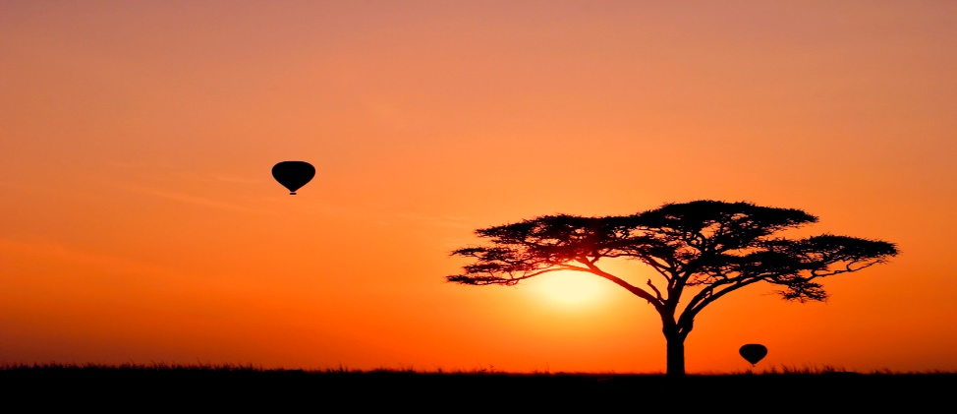
- Фокусировка. Установите большую глубину резкости путем ручной настройки. Диафрагма около f16 гарантирует, что все ваше изображение находится в фокусе. Нечеткий силуэт будет смотреться не как художественный образ, а как ошибка.

Не забудьте самое главное – получайте удовольствие от эксперимента и ожидания прекрасных результатов. Ведь фотография того стоит!
Другие талантливые фотографы и их работы с силуэтом:
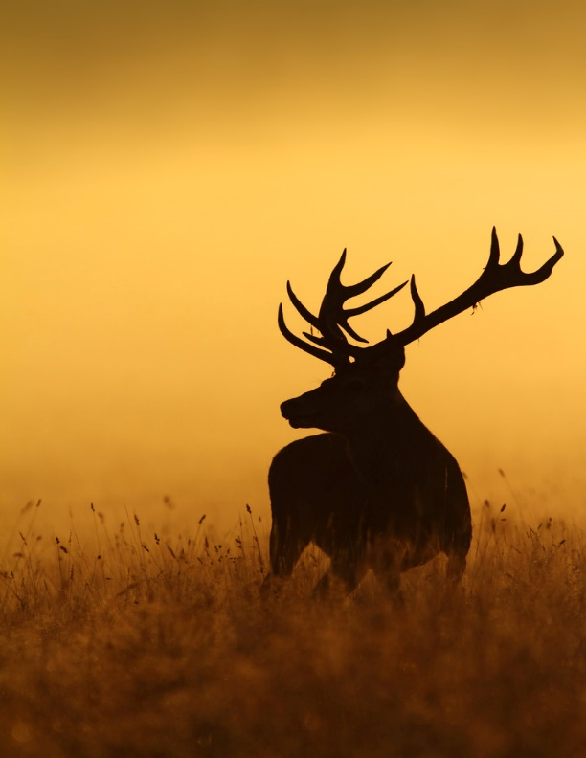
Simon Roy David Keochkerian

Carlos Gotay
3.2 Дизайн комнаты очень важен для состояния души, а иногда и здоровья человека. Очень важную роль в дизайне играют обои. Не редко на стенах можно увидеть разнообразные картинки и силуэты, которые дополняют дизайн комнат.
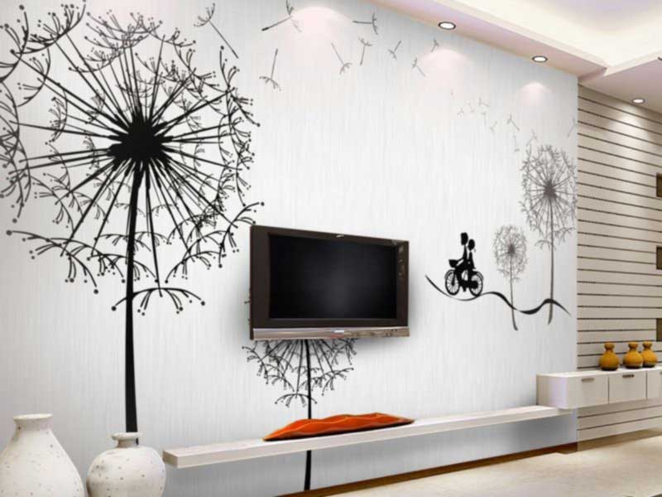
Такие обои смотрятся гармонично и без изъяна! А самое главное, что украсить обои силуэтом легко: можно самим нарисовать, можно нарисовать с помощью трафарета, а можно сделать как фотообои!
Вывод: силуэт широко используется в фотографии, более того, сейчас силуэтные фотографии очень популярны!
Список литературы:
1) Елена Хорватова «Мир Елизаветы Бём»;
2) Интернет ресурсы:
myllirina- Силуэт как искусство;
Музей– Русский силуэт;
Серебряного века силуэт…- Кругликова Е.С.;
3) статья Валерия Рублёва- Силуэт (графический портрет);
4) труды Долгановой О.О.- Эгломизе в России. Конец XVIII- начало XIX веков: История, атрибуция, реставрация.

